Здравствуйте, Юрий Алексеевич!
У меня есть разработка нелинейного итерационного алгоритма решения обратной задачи ЕИМПЗ, основанная на предположении о том, что энергия импульсов, излучаемых породами, распределена по Максвеллу, и учитывающий: 1) ослабление электромагнитного импульса в горной породе, 2) диаграмму направленности трёхантенного приёмника и 3)пороговую функцию регистратора импульсов.
Результат rovno_u002p0008, режим А, затухание 2Дб/км по мощности,27600 iterations, ошибка реконструкции 7.87%
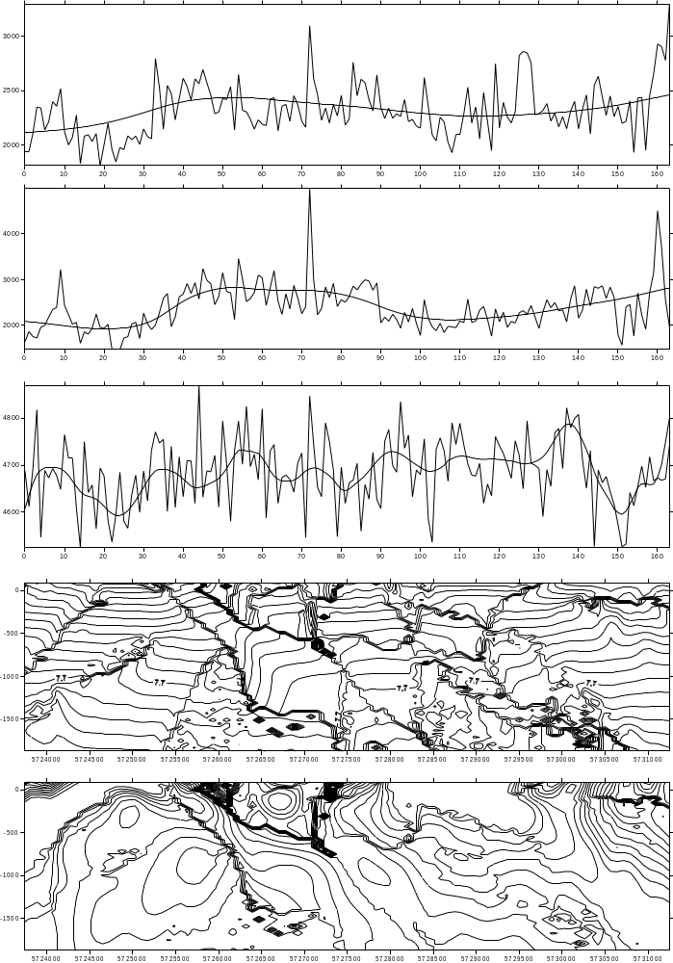
Кроме того у меня есть заготовка для развития данного алгоритма в направлении перехода от модели неполяризованных источников излучения ЕИМПЗ к модели излучающих электрических диполей.
Если Вас интересует данное направление, и если мы договоримся об условиях нашей совместной работы, я бы мог совместно с Вами продолжить разработку данной темы.

Алексей

Алексей!
Не хочу тебя огорчать сразу. Но, так материалы и предложения не делают.
Я ничего не понял. Начнем с заголовка. Что за обратная задача? Что такое ЕИМПЗ?
Нелинейные итерации или итерации для решения нелинейностей? Откуда они берутся?
Что за профиль? Где ты его взял и как сравнить, то что ты сделал с реальными данными?
С результатами бурения, например. Что за Максвелл? Почему импульсы по нему распределяются?
Вовсе это не так.
Вывод: В предложении отсутствуют существенные признаки алгоритма, а соответственно их отсутствие не дают возможности оценить
ценность твоего предложения.
Попробуй все заново. Это бюрократия без которой нельзя.
С уважением,
Ю.А. Богданов

Юрий Алексеевич.
Я не огорчаюсь, написал Вам сперва коротенькое письмо, желая понять, интересует ли Вас в принципе разработка новых алгоритмов в решении задачи реконструкции распределения источников электромагнитного импульсного излучения недр земли? Или нет?
Теперь попробую обрисовать существенные признаки алгоритма.
Начну сперва с постановки прямой задачи.
Регистрирующий прибор характеризуется тем, что он измеряет число импульсов в секунду, энергия которых превышающих некий порог. Поэтому, я отказался от своих прежних формулировок прямой задачи, в которых я учитывал лишь мощность источников излучения, и пришёл к выводу о необходимости учёта импульсного характера излучения. Идея заключается в том, что энергия излучаемых импульсов распределена по некоторому закону. В реальности это, конечно не распределение Максвелла, но мне надо было с чего-то начать, чтобы хотя бы на самом математически простом распределении пощупать особенности работы алгоритма. В принципе, выбрать другое распределение, более приближённое к реальности, - это вполне решаемая задача. Далее, имея математическое выражение распределения энергии импульсов по энергии, можно рассчитать вероятность того, что энергия импульса, с учётом ослабления электромагнитной волны в горной породе (в моём алгоритме я ввожу коэффициент затухания, неизменный вдоль всего пути электромагнитного импульса), а также с учётом диаграммы направленности каждой из трёх антенн (в моём алгоритме я одновременно использую сигнал, регистрируемый по всем трём каналам) превысит порог , установленный в приборе-регистраторе.
Итак, задавая распределение параметров распределения в объёме горных пород, я, применив проход по оператору прямой задачи, рассчитываю число импульсов в секунду по всем точкам измерения профиля, по каждой из трёх антенн.
А дальше минимизирую невязку с помощью широко известного итерационного метода Ньютона, - это уже как говорится, чистая математика. В результате я получаю на профиле два грида пространственного распределения основных математических параметров распределения импульсов по энергиям. Первых параметр примерно соответствует числу импульсов, излучаемых в единицу времени каждым источником. Второй параметр (на мой взгляд, более информативный, - это верхний грид на рисунке из моего первого письма) примерно соответствует суммарной мощности (скажем, в Ваттах) нашего единичного импульсного литосферного излучателя.
Сейчас мой алгоритм работает, основываясь на модели источников неполяризованного электромагнитного излучения.
Однако, я собираюсь усовершенствовать свой алгоритм, перейдя к модели электрических диполей как источников. Тогда в результате, кроме двух вышеназванных гридов, я буду получать ещё два грида: beta и omega – углы в сферической системе координат, дающие ориентацию излучающего диполя в пространстве.

Ну а после этого можно будет от распределения Максвелла перейти к другому, более соответствующему реальности распределению.

Вот, в принципе, вкратце существенные признаки моего алгоритма я изложил. Если Вы считаете их интересными, то я готов с Вами поработать в направлении дальнейшего его усовершенствования.
А что касается сравнения с реальными данными. Я на самом деле к этим реальным данным не имею доступа. Это во-первых. (Профиль этот – результаты исследования площадки Ровно в 2007 году. Я его взял, когда ещё работал в Геоиндустрии.)
А во-вторых, добиться соответствия результатов работы с реальным данными – это вопрос интересный. Хотя здесь, как Вы прекрасно понимаете, нет 100% гарантии на успех, но в любом случае это вопрос, который требует затраты рабочего времени: тут и привязка профилей к реальным данным, тут и подбор параметров, и модификации алгоритма.
Если с Вашей стороны интерес к этому вопросу будет, то мой интерес заключается в двух вещах: это, во-первых, дополнительный заработок, а во-вторых, если результат будет, я заинтересован в публикации научной статьи, - разумеется, в соавторстве ☺
С уважением, Алексей

Алексей!
Я понимаю. что тебе нужны деньги и у тебя есть неподдельный интерес к исследованиям.
Это стимулируе и развивает нашу жизнь. Хочу внести коррективы в постановку вопроса как такового.
Возможно я и не должен говорить то что сейчас напишу. С точки зрения корректности поведения. Начну с того, что мне лично ничего не надо. У меня все есть в необходимом количестве. И интереса это у меня не вызывает. Твои разработки нужны прежде всего тебе.
И просто совет. Из личного опыта. Будь повежливее в общении, ну а кроме того вежливость относится и к вопросам вольного обращения с физикой и математикой. Вот тебе пример. Если ты говоришь импульс, то под этим все понимают дельта -функцию, у которой энергия равна бесконечности. Как только ты произносишь распределение, тут же возникает вопрос, а что произойдет с формой ипульса? А если он искажается, то за счет чего? И для чего его искажать? Далее не хочу распространятся по этому поводу. Все давно написано в учебниках. И про диполи тоже. Читая твое предложение я опять не могу понять,в чем суть. Говоря об энергии, тоже надо быть осторожным. До сих пор никто не дал определения энергии. Согласились на том, что это нечто, что совершает работу. А какую работу выполняет импульс мощность которого равна 8 ватт? Перемещает породу? Насколько и куда? Ну т.д. Обычно делают ссылки на литературные источники. Там выбирают проблему которая не решена или требует уточнения и дальше ставиться задача. Обратные задачи решаются многими способами. Например методом регуляризации. Ты его используешь. Если да то какой параметр реуляризации используешь. Уравнение Маквсвелла рабтает в област постоянных или сбо меняющихся полей. импульс это широкополосный сигнал. И там никакой Максвелл не поможет. Но может быть ты сделал новое открытие? Тогда нужно его заявить. Но опять же существуют правила,по которым заявляют.Здесь ты попадаешь под мощных оппонентов, любителей Максвелла. И доказать что Максвелл работает в гигагерцовом диапазоне будет, думаю не просто. Вполне возможно, что ты сделал гениальное открытие, но постарайся изложить в существующих общепринятых терминах идею или введи свои понятия, а потом изложи идею.
С уважением,
Ю.А.Богданов
Юрий Алексеевич!
Я под импульсом я имею ввиду реальный широкополосный волновой пакет электромагнитной волны с конечной энергией, который излучается например в результате процесса трещиннообразования или других подобных процессов. Это такой импульс, который регистрируется в Ваших приборах. Но импульс излучаемый недрами и дошедший до Вашего прибора может вызвать срабатывание счётчика, а может и не вызвать. Это зависит от того больше или меньше порогового значения энергия этого импульса. Поскольку в результате трещинообразования могут излучаться импульсы с различными энергиями, то можно говорить о том, что существует распредение излучаемых импульсов по энергии. Зная математическое выражение этого распределения (в первом приближении я взял распределение Максвелла, - Гаусс другими словами, - не путать с электромагнитными уравнениями Максвелла) я ищу как основные его параметры распространены в пространстве. Вот и вся идея! Регуляризационный коэффициент в данной реализации моего алгоритма отсутствует - я построил функционал, зависящий только лишь от невязки и минимизируя его обычным методом ньютона, зная производные функционала по искомым параметрам.
Если будут вопросы - задавайте.
А насчёт того, что Вы принимаете за мою, якобы, невежливость - я считаю, что лучше сразу сказать что меня интересует, чтобы не было недомолвок.
С уважением,
Алексей

Наверное ты не понял. не вежливо отсылать к неизвестным источникам информации и додумывать за авторов. Никакой связи энергии импульса с о срабатыванием счетчика в прибре нет. Он построен по другому принципу. Ты абсолютно путаешь все понятия. Импульс это не пакт. А если пакет то выполнятся должно ряд условий. И опять не сгда связь с энергией и его гауссовским распределением. А есмли быть точным то следует цуг импульсов от точки излучения. Так энергия импульса или импульс энергии. Это две большие разницы. И прибор здесь не причем. Опять же если называешь обратую задачу до надо быть корректным по отношению к самой задаче. Твои слова минимизирую в переводе означают фильтрую. Оптимально. Это не обратная задача. Еще раз, Алексей я не понимаю. У меня в лексиконе нет таких слов, кторые ты употребляешь. Пиши понятным языком. Я прошу тебя.
Если захочешь, конечно.

Юрий Алексеевич. Может быть я пользуюсь не теми словами, чтобы обрисовывать то как я понимаю свою модель. Цуг импульсов - это наверное более правильно. Может быть и в самом деле связи между энегрией импульса и со срабатыванием счётчика в приборе нет. Тогда просто надо переименовать понятия, что однако может все-таки и оставить моему алгоритму право на жизнь. Смортите, из этого цуга импульсов все ли импульсы срабатывают в счётчике? Если не все, то наверное существует распределение вероятностей того что импульс из цуга сработает в счётчике. Просто надо найти вид этого распределения и использовать его в моём алгоритме.
Я не фильтрую а действительно минимизирую функционал, построенный на величине невязки между решением прямой задачи, заложенной в моей модели и действительно измеренными на профиле значениями. Именно это я делаю. Вы считаете это нельзя называть обратной задачей?
Но дело не в названии. Дело в другом. У меня есть алгоритм, на разработку которого я потратил известное количество времени. Я могу этот алгоритм модифицировать, приводя в соответствие моё понимание проблемы с Вашим пониманием. Этот алгоритм приводит к каким-то результатам. Хотелось бы знать к каким результатам он приводит, соответствуют ли они каким-то реалиям. В этом направлении мы могли бы сотрудничать.
Именно этот вопрос я имею целью с Вами обсудить
С уважением, Алексей
23 марта 2012, 16:00
Алексей!
По поводу терминов. Именно терминов, а не слов. Переименовывать понятия это не совсем корректно. И даже очень не корректно.
Для того чтобы дать определение какому либо понятию, пользуются известными терминами. Иначе стул не будет стулом и т.д.
По сути. Никто никогда не видел ни импульса, ни цуга импульсов. Об этом пишут все. В экспериментах говорят о спектрах, частотах. временных задержках.
В этом смысле задача неопределенная. Никто не знает свойств пород на глубинах. Об этом тоже написано. Могу порекомендовать работы Ландау.
Есть свойства переходного излучения. Но, даже не в этом дело!. Ты как и все, идешь не правильным путем. Точнее правильным, но очевидно в другой области техники. Лично мои интересы лежат несколько в другой сфере. Имею ввиду технику. Почему так говорю?. В общем, твоя задача относится к распространению "импульса" (в твоей терминологии) в непроводящей среде. Это как я понимаю твоя цель. Аналогичные вопросы решаются методами магнитотеллурического зондирования. Очень много работ написано. И это что касается энергии, и формы сигнала, и признаков по которым обнаруживают структуры и многое другое. Там решают и прямыеи обратные задачи. К сожалению несмотря на то, что это интересно, я не могу себе позволить уйти в другую область и начать жить сначала. Еще не готов.
И опять к терминам. Когда ты используешь слово функционал, то ты назначаешь критерий качества твоих вычислений. А это как раз и относится к задачам оптимальной фильтрации и обработки сигналов. Так они называются в литературе и технике. Поэтому я и использую этот термин. На что учился. иногда так шутят. Но здесь есть одна очень тонкая вещь. До сих пор не изобретено алгоритма, теории, метода, расчета критерия качества. Во всех известных мне случаях критерий назначают. А назначают его пользуясь различными гипотезами. Что ты успешно и проделал, как я понимаю.
По поводу обратной задачи. Когда то я объяснял себе так. Может воспользуешься.
Обратная задача это такая задача, где значение решения исходной задачи принимается за данное, а одно из данных исходной задачи принимается за неизвестное, и предлагается найти его значение. Например, система из двух переменных с двумя неизвестными даст корни 2 и 3. Подставляя эти значения например не точно, а именно 2,0002 вместо 2, и 2,99999 вместо 3 ты не получишь решения исходной задачи, вообще. Тогда надо придумать такой метод регуляризации, который бы вернул исходному уравнению решение, даже при изменениях самого решения. В твоем случае у тебя нет решения исходной
задачи. Ты его пытаешься получить. Поэтому у тебя и прямая задача. если я все правильно понял из твоих объяснений.
Получается у нас с тобой такая ситуация: мое понимание проблемы не совпадает даже в далеком с твоим пониманием проблемы. Какие результаты можно получить неизвестно.
И последнее, у меня есть безусловно, коммерческий интерес. Но здесь, извини, есть жесткие правила. Выглядит это в твоей ситуации так.
Пусть, я готов купить у тебя твой продукт. Меня мало волнует как он сделан. Гаусс или еще другое распределение. Меня интересует продукт и что я с этого получу, как коммерсанта. Если ты готов продать, то сделай соответствующее предложение. Например, вот импульс или цуг. Задаем мы его следующим образом или меряем или еще что-то.... Вот некий алгоритм, который выполняет такую -то последовательность действий с импульсом . В результате получаем другое представление, в другой области или плоскости, ряде. Это называется так то. Как например называется твоя карта разреза? Почему густо а почему пусто. Вот ограничения на исходные данные. Для реализации продукта необходимо то-то. И наконец скольк денег и когда я заработаю на нем. Именно я. В данном случае говорю Я используя это понятие в смысле комерсанта, а не Юрия Алексеевича.
В отличии от такого подхода твое предложение выглядит так. Выделите мне ресурсы (финансовые , материальные, трудовые) для продолжения моей работы. Но работу ты так и не представил. Только идею. За идею не платят. Должен быть проект.
Другой подход состоит в следующем. Ты хочешь устроиться на работу. Получить соответственно доступ к ресурсам. Тогда от тебя требуется предоставление сведений и профессиональном уровне. На какую должность ты предендуешь. Ты согласен продать товар, но в другой форме. Форма эта называется собственный труд.
На этом завершаю письмо, желаю доброго дня. Подумай что ты хочешь. Зай вопросы. Дискутируй
С уважением,
Ю.А.Богданов
24 марта 2012, 07:00
Юрий Алексеевич.
Отвечаю на Ваше предложение представить работу (проект) - смотрите прикреплённый файл. Что касается моего профессиоального уровня: я сейчас работаю программистом на производственном предприятии. Разрабатываю интересный проект, связанный с телеметрией, gsm-модемами, базами данных и т.д. Работа мне нравится, бросать её не собираюсь. Во всяком случае сейчас.
Кроме того, продолжаю вместе с О.А.Крамаренко вести свой проект, связанный с инженерной геологией.
А что касается сотруднчества с Вами по вышеизложенной тематике, меня бы устроил вариант работы по совместительству. Например, программистом. Я сейчас программирую на C++, C#, Delphi, MS SQL Server.
Геологическое образование, если надо, у меня тоже имеется.
Вариант нашей совместной работы я предлагаю следующий: мы обсуждаем мою модель, вносим в неё, если это возможно коррективы в соответствии с Вашими представлением, Я разрабатываю для Вас программу, отдаю Вам её на тестирование. В дальнейшем, если пойдёт речь о её эксплуатации, беру на себя её сопровождение.
Кроме того, если эта задумка всё-таки окажется продуктивной, не оставляю без внимания вопрос о возможности написания статьи, в соавторстве, - не сочтите за невежливость :)
Жду Ваших предложений,
С уважением,
Алексей

В этой математической операции и содержится нелинейность оператора прямой задачи.
Здесь имеется ввиду пространственное распределение, выражаясь нашим языком грид, - пространственная сетка
А здесь уже идёт речь о значениях математических параметров распределения импульсов по энергиям

